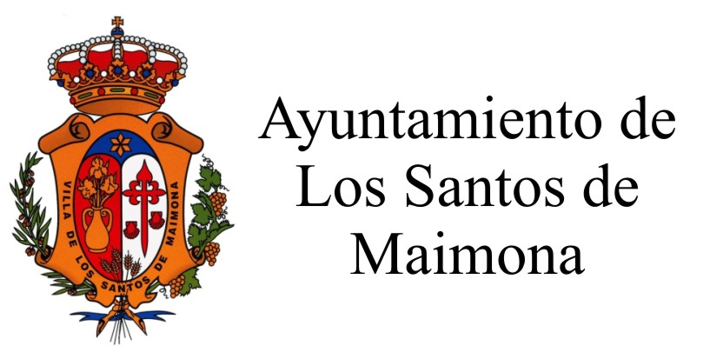


BIENAL INTERNACIONAL DE PINTURA 2020
“CUNA DE ARTISTAS”

- Convocatoria internacional. Podrán participar todos los artistas mayores de 18 años que así lo deseen de cualquier nacionalidad, y con obras pictóricas en su más amplio sentido. La obras han de estar realizadas sobre lienzo o tabla, con la utilización de óleos, acrílicos o similares. Quedan excluidas la técnica de témperas, acuarelas, carbón, sanguinas, etc.

- Pintura. Cada concursante podrá presentar un número máximo de tres obras siempre que sean originales y no hayan sido premiadas con anterioridad. La temática estará ligada al vino, la uva, la vendimia… Las obras presentadas no excederán en ningún caso de 1,5 metros lineales, en ninguna de sus dimensiones, siendo la medida mínima de 50 cm en cualquiera de sus lados. La presentación de las obras se realizará con listón simple de madera y sin cristal.

- Preselección de obras. Las inscripciones se harán online a través de la plataforma web www.mundoarti.com, adjuntando las obras que se quiera presentar (en formato JPG y con un peso de hasta 5MB) rellenando los datos personales. El coste será de 1,5€ y el plazo de presentación hasta el 26 de julio de 2020 a las 23:59 horas (hora española peninsular).

- Plazo de presentación de las obras seleccionadas. A partir de las obras presentadas en la plataforma, el jurado seleccionará aquellas que formarán parte del concurso. Los seleccionados, una vez informados, deberán entregar la obra en el periodo comprendido del 3 al 17 de agosto, de lunes a viernes en días laborables en la Oficina de Turismo sita en la Casa de la Cultura, Plaza de España nº 3, con horario de 10:00 a 14:00 Las obras serán entregadas personalmente, mediante mandatario o por agencia de trasportes, debidamente embaladas y a portes pagados respetándose los mismos plazos.

- Forma de presentación. Las obras deberán entregarse sin firmar, y acompañadas de dos sobres, en uno de ellos se incluirán los datos del autor y en el otro los datos de la obra. Para las obras remitidas por correo certificado será válida la fecha consignada en el matasellos. Los gastos de envío y recogida de las obras será siempre por cuenta de los participantes. La institución convocante podrá realizar la selección que estime conveniente para la exposición y catálogo.

- Premios. Se concederán dos premios generales, un primero de 800 € y un segundo de 600 €. También se concederá un premio especial al mejor artista de la localidad consistente en 400 €. Los premios no serán acumulables.

- Participación especial. Pueden participar todos los artistas locales que lo deseen sin necesidad de concursar, sólo exponiendo sus obras (no importa el tamaño, pero la temática debe ser la referida anteriormente), y especificando que participan fuera de concurso.

- Jurado. El jurado estará compuesto por personas de reconocido prestigio en el ámbito artístico y cultural y su fallo será inapelable. Tendrá lugar el día 21 de agosto. El jurado podrá también otorgar las menciones honoríficas que estime oportunas.

- Catálogo. Se publicará un catálogo o relación de las obras a concurso en la Web Oficial del Ayto. de los Santos de Maimona (www.lossantosdemaimona.com) y en la App Maimona Connect.

- Ganadores. El listado de las personas ganadoras será publicado en la Web oficial del Ayuntamiento y en la App Maimona Connect el día 21 de agosto. Las obras ganadoras pasaran a formar parte del patrimonio municipal, reservándose los derechos de exposición, reproducción y difusión.

- Entrega de premios y exposición. Las obras presentadas serán expuestas del 21 de agosto al 10 de septiembre en un lugar por determinar de las instalaciones del Excelentísimo Ayuntamiento. La entrega de premios tendrá lugar el día 22 de agosto en la Fiesta de la Vendimia.

- Recogida obras. Las obras no premiadas podrán ser retiradas por sus autores del 14 al 30 de septiembre en el mismo lugar donde fueron entregadas.

- Categoría infantil. Esta modalidad tendrá un carácter estrictamente local. Se concederá un lote de pintura valorado en 100 EUROS a la obra infantil que reciba mayor puntuación del jurado. Esta modalidad se regirá de la misma manera que la convocatoria general, exceptuando técnica y tamaño de las obras, que serán libres. Podrán participar los/as niños/as con edades comprendidas entre los 5 y los 15 años.

- La participación en el concurso implica la total aceptación de estas bases.

- Para cualquier otra información relacionada con este certamen, los interesados podrán ponerse en contacto con el Ayuntamiento de Los Santos de Maimona a través del siguiente correo electrónico admconcejal@lossantosdemaimona.com o dirigirse a la Oficina de Turismo de dicha localidad, situada en La Casa de la Cultura (Plaza de España, 9).

Teléfono y Fax: 924544801.

